GUIA DE USO SISTEMA AUTORIZACIONES ON LINE SERVIRED

INSTRUCIONES DE USO

Ingresar a nuestro sitio web www.serviredsalud.com.ar

Dirigirse a la pestaña de Sistema de Prestadores, se le solicitara su usuario y contraseña, los cuales serán otorgados por Servired.

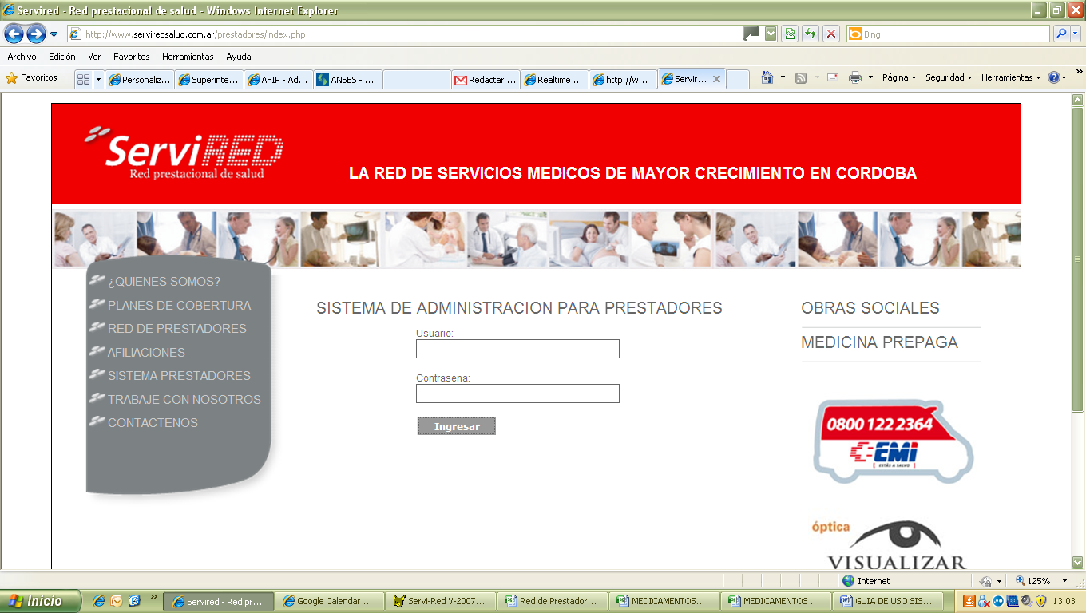

Tomaremos como ejemplo Clinica Del Sol.

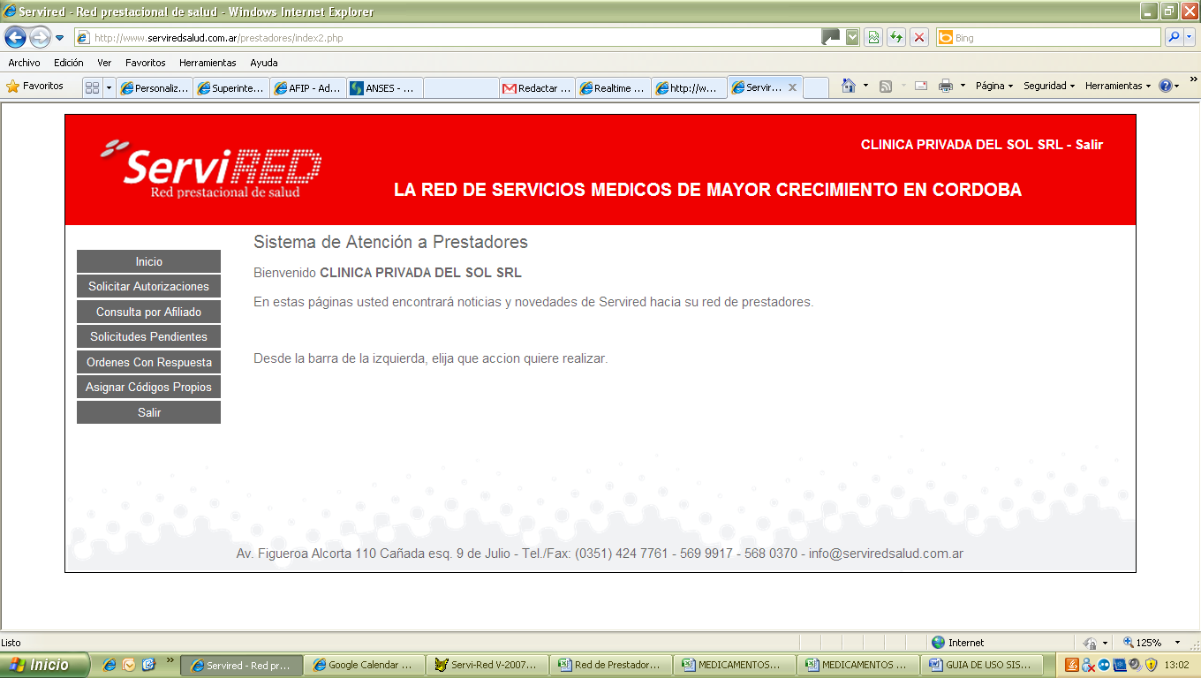

CONSULTA: AUTORIZACION AUTOMATICA
A través de este sistema online se deberá solicitar autorización para todas las consultas que el afiliado quiera realizar, las cuales tienen una respuesta instantánea. El sistema autorizara todas la consultas que se soliciten sin limite, pero cada prestadores deberá conocer que Servired abonara hasta 2 consultas por afiliado por mes sin ningún inconveniente si reúne los requisitos mencionados, pero a partir de las terceras consultas cada una de ellas deberán poseer su informe respectivo para que auditoria evalué su justificativo y luego puedan ser abonadas.

AUTORIZACIÓN DE PRÁCTICAS Y/O INTERNACIONES CLINICA Y CIRUGIAS.

Luego, para pedir Autorizaciones de prácticas y/o internaciones, deberá dirigirse a la solapa Solicitud de Autorizaciones donde deberá completar numero de afiliado y lo respectivo a la prestación a solicitar.

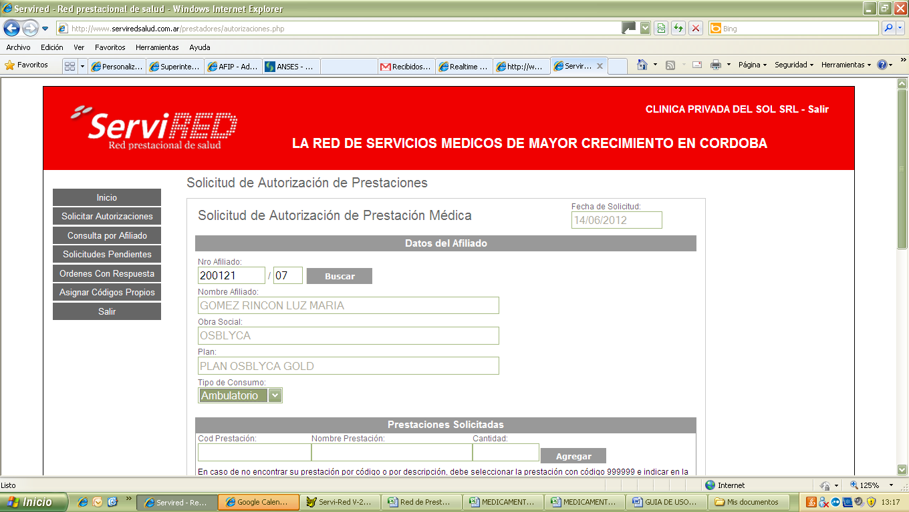

Encontrara la posibilidad de seleccionar el tipo de consumo para diferenciar lo ambulatorio de una internación.

Referido al campo prestaciones en caso de no encontrar su prestación por código o por descripción, debe seleccionar la prestación con código 999999 e indicar en la nota la prestación que se realizará. Recuerde que si no indica la misma o si la misma existía en el nomenclador, la orden será rechazada.
Respecto al diagnostico en caso de no encontrar su diagnostico por código o por descripción, debe seleccionar el diagnóstico con código 1 e indicar en la nota cual es el diagnóstico.
En el caso de múltiples diagnósticos, indique el principal aquí y el resto en la nota.
Recuerde que si no indica diagnóstico o carga un diagnostico con código 1 y el mismo existía en el nomenclador, la orden será rechazada.
Estos son ítems indispensables para solicitar la autorización, como así también colocar el teléfono del afiliado.
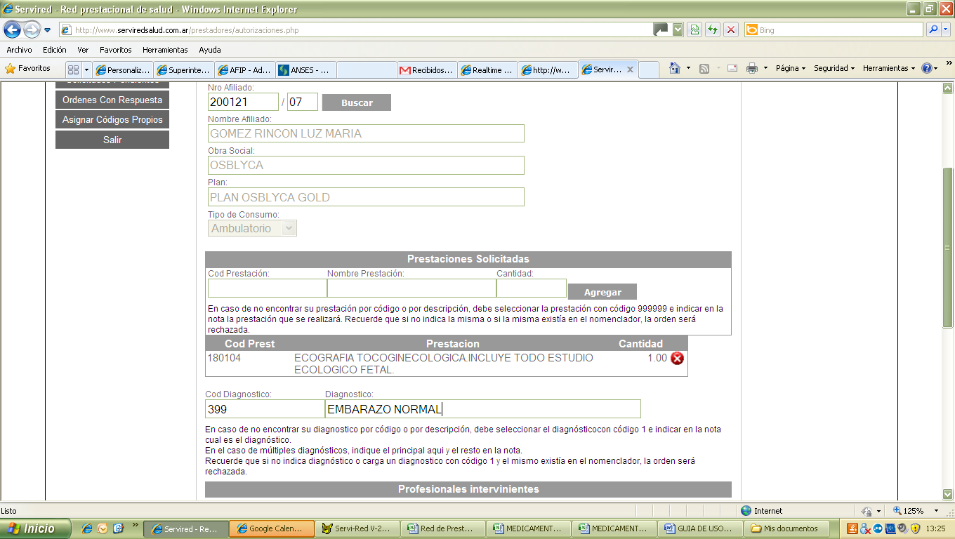

Además existe la posibilidad de solicitar de acuerdo a la prioridad de la práctica, si es urgente o si tiene su turno ya asignado, dicho ítems no es obligatorio pero contribuiría a su mejor atención Recordamos que solo se deberá utilizar la prioridad de urgencia para casos que sean necesarios, ya que de no ser así no se resolverá por la vía normal.

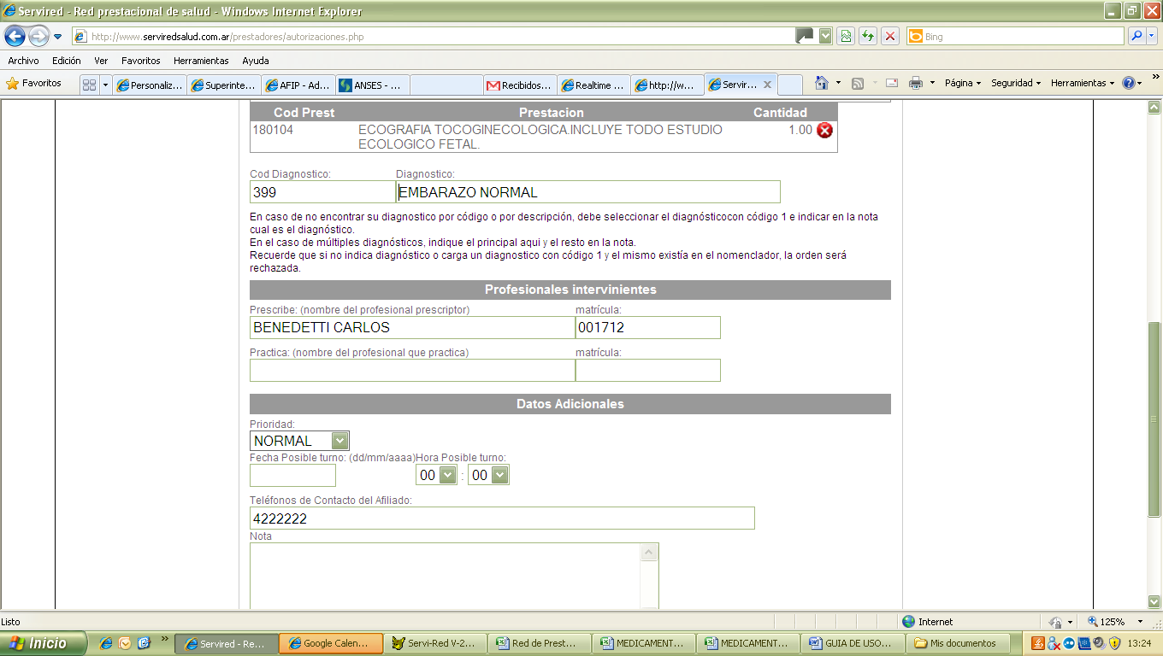

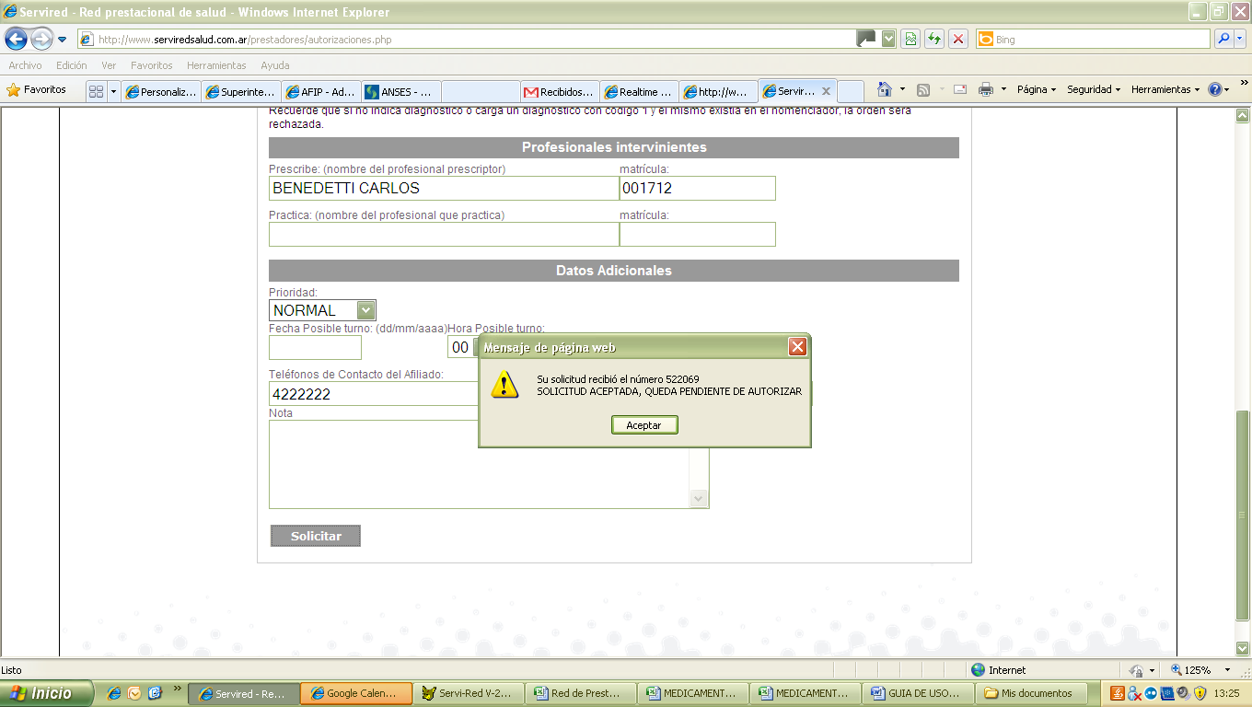

Una vez solicitada la autorización el sistema le asignara un numero de solicitud, la cual
se podrá consultar por numero de afiliado, por ordenes autorizadas de toda la Institución o por ordenes pendientes de autorizar, donde Ud. Visualizara mediante dos archivos con una lupa, el primero es la solicitud que Ud. Envío y el segundo la respuesta que le envío Servired, en la cual puede figurar la autorización completa, parcial, rechazado y-o observado. Dicha autorizaciones serán devueltas en el transcurso del día siempre y cuando estén dentro del horario laboral, sino pasarán al día siguiente.

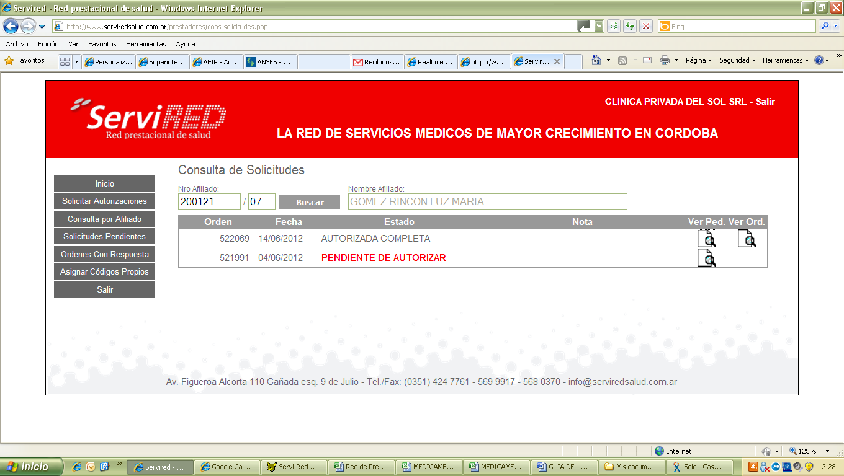

En los casos de autorizado completo o parcial, se deberá imprimir el comprobante y hacer firmar al afiliado, adjuntando el pedido) RP del Médico en casos de consultas y en caso de practicas además de Rp deberá adjuntar para su facturación el informe de la práctica realizada.

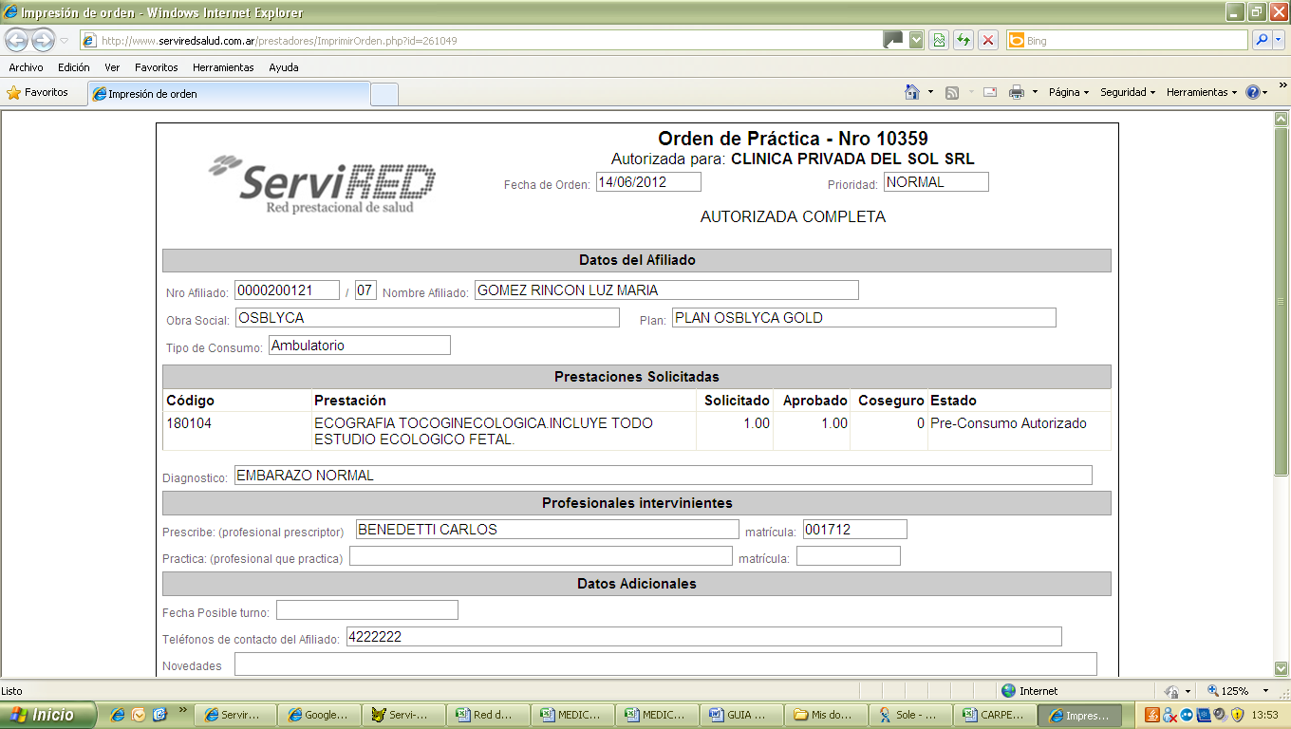

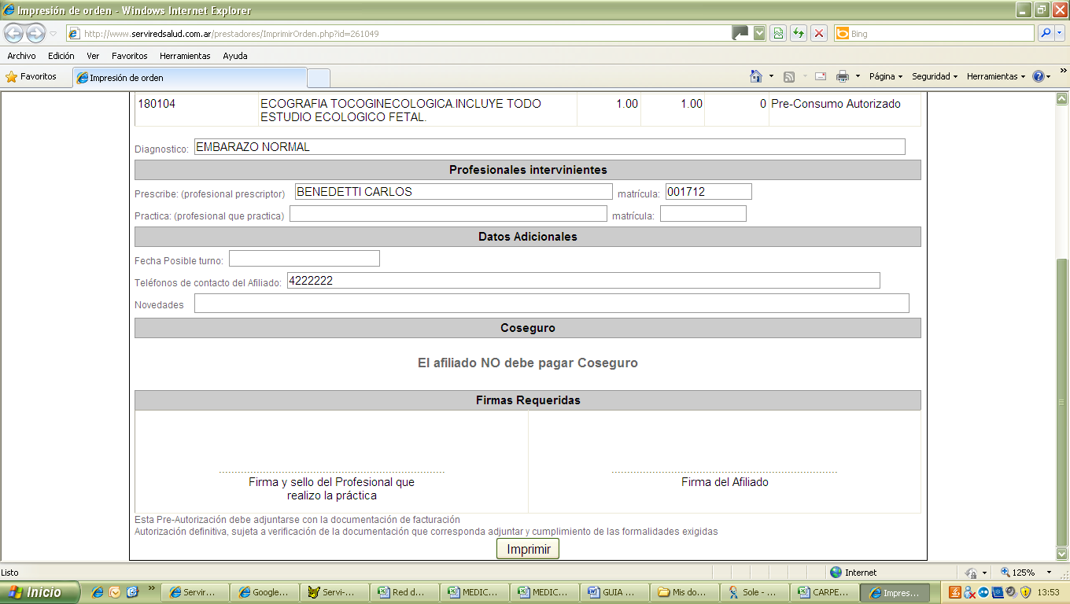

Con respecto a la internaciones, la autorización se deberá realizar de la misma modalidad donde el afiliado deberá firmarla y se adjuntara el pedido de internación emitido por la Clínica y luego su respectiva Historia clínica. En el caso de medicamentos relacionados a la internación eso deberá solicitarse por vía fax y se tendrá respuesta por la misma vía o/y su reposición en determinados casos.
Para solicitar autorizaciones de presupuestos de cirugías y/o prácticas no nomencladas deberán realizarse vía fax.
Con las internaciones que envían por web con respecto a las prorrogas que solicitan hay que dejar la fecha correspondiente de alta en el sistema, y en Notas colocar desde cuando la fecha de prórroga y hasta cuando la solicitan.
Con las altas de internaciones las informaran por mail a: vcliment@serviredsalud.com.ar o al teléfono de auditoría 155934670. (Virginia)

Las autorizaciones online de consultas estarán disponibles los 365 días del año las 24 hs sin demora, respecto a las prácticas e internaciones, su autorización esta sujeta a nuestro horario de atención de lunes a viernes de 9 a 18 hs.

BENEFICIOS DEL SISTEMA

El sistema otorga la posibilidad de asociar códigos, es decir en casos en que ustedes posean códigos internos propios y no estén dentro del PMO, se puede realizar esta asociación en la solapa Asignar códigos propios, donde deberán completar su código interno, el código de la practica y su descripción correspondiente.

Para consultas y-o reclamos comunicarse al 351-5680062 de lunes a viernes de 9 a 18hs, con la Sra. Mariela Herzog encargada del área de informática y de facturación. Mail: mherzog@serviredsalud.com.ar.

